Атомы и молекулы

Атомы – это маленькие «кирпичики», из которых состоит всё вокруг нас. Сам же атом состоит из ещё более мелких составных частей, которые называются элементарными частицами. Частицы с положительным зарядом называются протонами, а частицы с отрицательным зарядом – электронами. Частицы без заряда называются нейтронами. В центре атома находится ядро. Оно состоит из протонов и нейтронов. А электроны вращаются вокруг ядра.
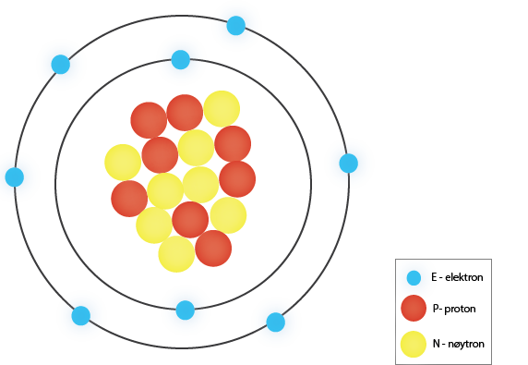

Модель оболочки показывает атом кислорода с 8 электронами, которые движутся вокруг ядра. В ядре 8 протонов и 8 нейтронов.
(Иллюстрация NAFO)

Атомы настолько малы, что их невозможно увидеть невооружённым глазом. Поэтому мы используем модели, чтобы показать, как выглядят атомы. Модель – это упрощённая картинка действительности. Чаще всего используют модель, которая называется моделью оболочки. На такой модели электроны расположены на оболочке на различном расстоянии от ядра. На самой ближней к ядру орбите есть место только для двух электронов. На второй орбите места достаточно уже для восьми электронов. У атома кислорода всего восемь электронов. Поэтому два электрона расположены на первой орбите, а шесть – на второй. Модель оболочки на рисунке вверху изображает атом кислорода.
Атомы водорода и гелия самые маленькие и простые. В ядре водорода есть только один протон, а вокруг ядра движется один электрон. Отрицательный заряд электрона уравновешивается положительным зарядом протона, поэтому атом водорода нейтрален. Это означает, что атом водорода не имеет заряда. Атом гелия имеет два протона, два нейтрона и два электрона, и он немного больше атома водорода.

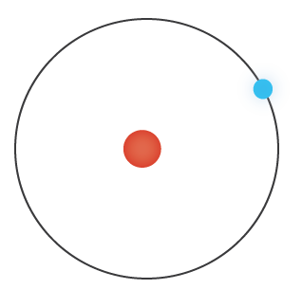

Модель оболочки показывает атом водорода с одним протоном в ядре и одним электроном, движущимся вокруг ядра.
(Иллюстрация NAFO)

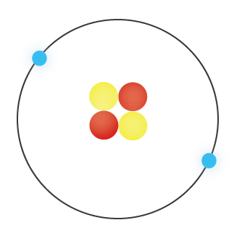
Модель оболочки показывает атом гелия с двумя протонами и двумя нейтронами в ядре. Два электрона движутся вокруг ядра.
(Иллюстрация NAFO)

Вещество, которое состоит только из одного типа атомов, называется химическим элементом. Что это за элемент – зависит от количества протонов в ядре. В природе существует 92 химических элемента. Каждый элемент имеет свой собственный символ, которым его обозначают. Этот символ записывается одной или двумя буквами. Например, символ кислорода – (О), водорода – (Н), золота – (Au), серебра – (Ag).

Большинство атомов предпочитает быть вместе с другими атомами, потому что они стремятся заполнить свою внешнюю оболочку. Для этого атомы делятся электронами и связываются друг с другом. Несколько атомов, которые поделились электронами, образуют молекулы. Например, два атома водорода (H) могут поделиться своими электронами на внешней оболочке и соединиться в молекулу водорода (H₂). Вода тоже является молекулой, она состоит из двух атомов водорода (H) и одного атома кислорода (O). Химическая формула молекулы воды – (H₂O).

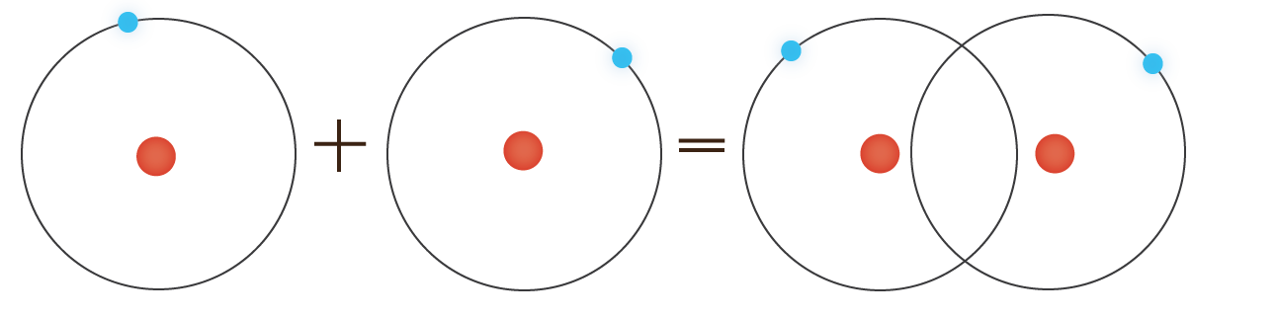
Модель оболочки показывает два атома водорода (H), которые вместе становятся одной молекулой водорода (H₂).
(Иллюстрация NAFO)

